**东南大学自动化学院**

**《电机与电力电子技术》实验**

**模拟触发器**

**实验大作业**

**姓 名：邹滨阳 学 号： 08022305**

**姓 名：王 硕 学 号： 08022404**

**姓 名：陈 垚 学 号： 08022303**

**姓 名：邓佳旗 学 号： 08022402**

1. **总体描述**

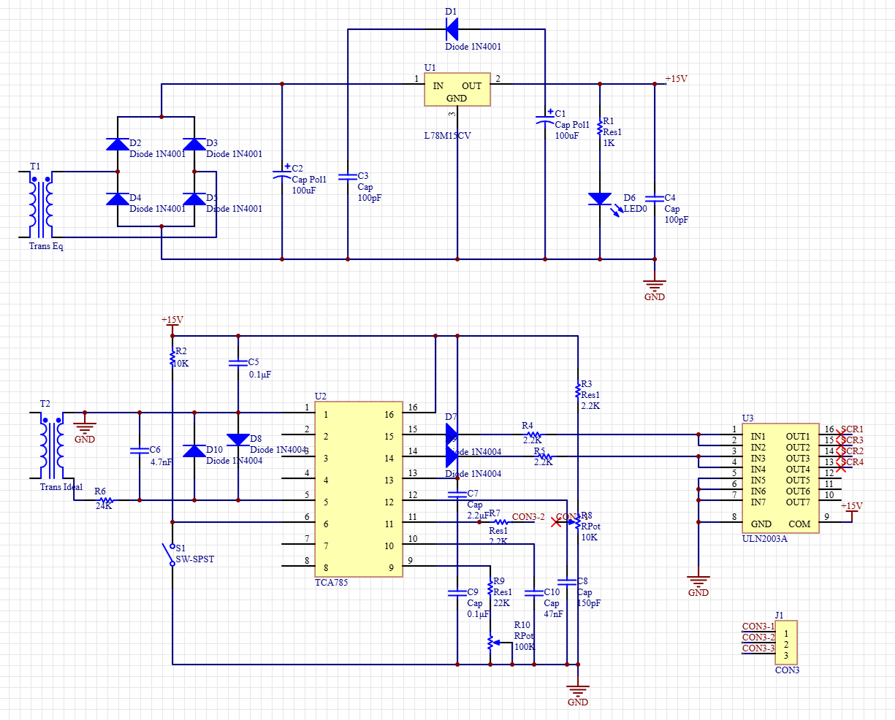

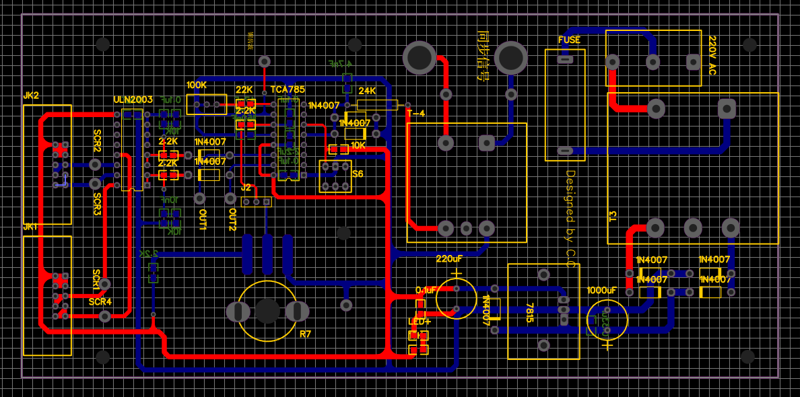

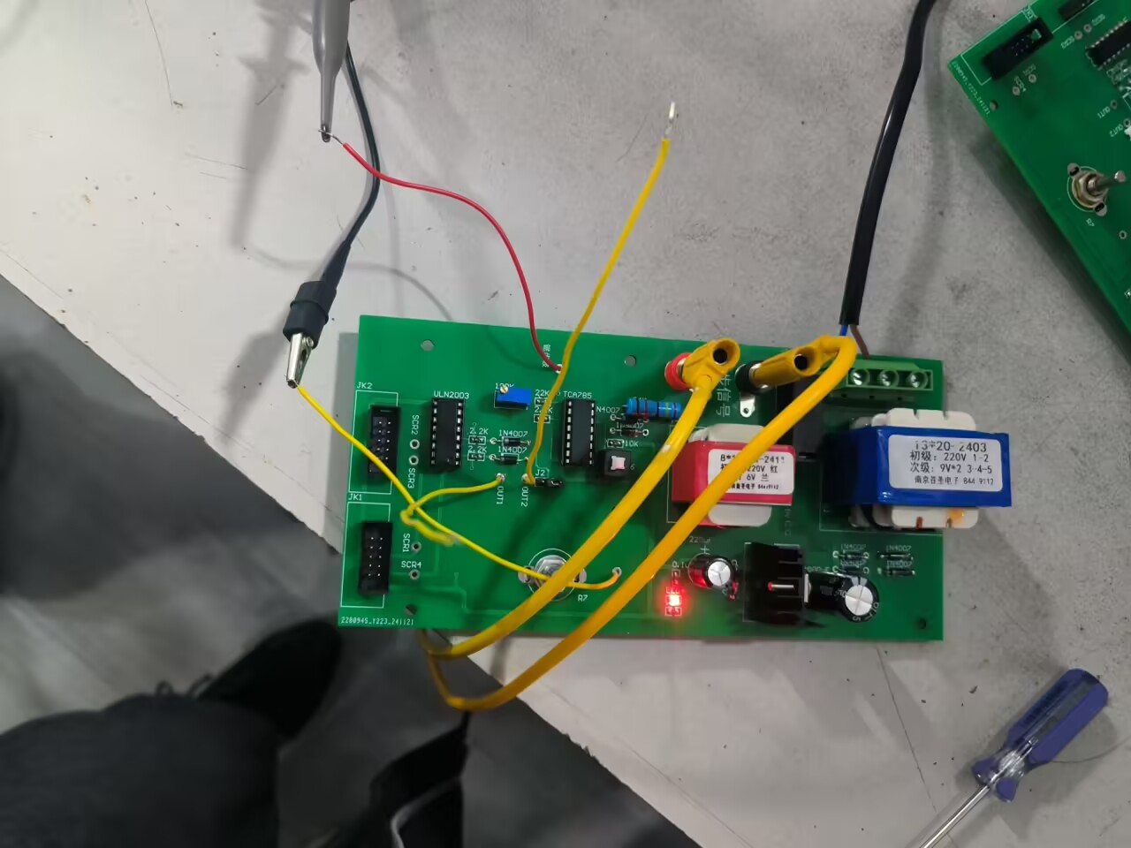

**1，变压器部分**

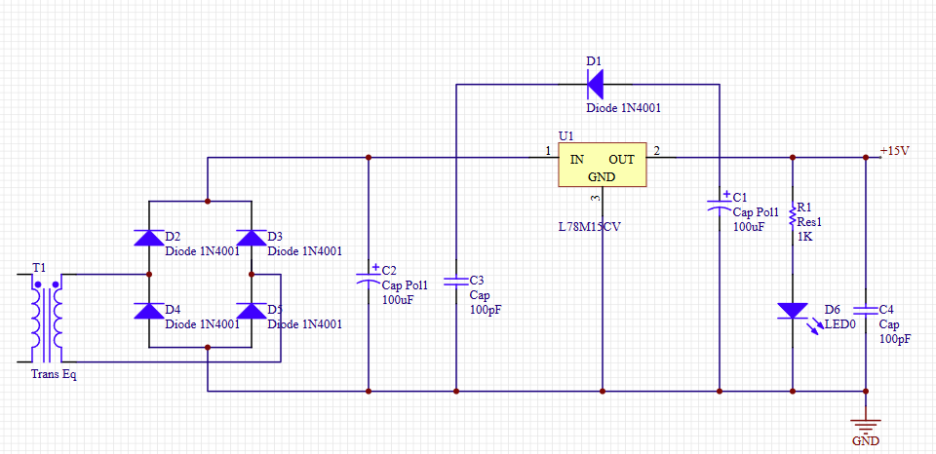

LM78M15CV稳压器是一种电子电路，它的主要功能是将变压器提供的交流电压转换为稳定的15V直流电压，适用于需要稳定15V直流电源的电子设备。电路通过整流、滤波和稳压三个步骤，确保提供稳定的直流电压，并通过LED指示电路的工作状态。

首先，变压器（T1）负责将高电压交流电转换为较低的交流电压，以适应后续电路的处理。接着，整流桥（由D1, D2, D3, D4四个1N4001二极管组成）将变压器输出的交流电转换为脉动直流电，确保电流始终流向同一方向。滤波电容（C2, C3）是100uF的电解电容，它们并联在整流桥的输出端，用于平滑整流后的脉动直流电，减少电压波动。

稳压器（U1）是LM78M15CV，一个三端稳压器，它将输入的不稳定直流电压转换为稳定的15V输出。稳压器有三个引脚：输入（IN）、输出（OUT）和接地（GND）。输出保护二极管（D1）是1N4001二极管，用于防止输出端的电压反向流动，保护稳压器。输出滤波电容（C1）是100uF的电解电容，进一步平滑稳压器输出的直流电，减少输出电压的纹波。

电路还包括限流电阻（R1）和指示LED（D6）。R1是一个1K欧姆的电阻，用于限制流过LED的电流，防止LED因电流过大而损坏。D6是一个LED，当电路输出15V电压时，LED会亮起，指示电路正常工作。旁路电容（C4）是100pF的电容，用于滤除高频噪声，提高电路的稳定性。

工作原理可以分为以下几个主要步骤：变压器降压，整流，滤波，稳压，输出保护，输出滤波，指示以及高频噪声滤除。变压器T1将高电压交流电转换为较低电压的交流电，整流桥将交流电转换为脉动直流电。滤波电容平滑脉动直流电，稳压器将直流电转换为稳定的15V直流电。输出保护二极管防止反向电压损害稳压器，输出滤波电容减少输出电压的纹波和噪声。当稳压器输出稳定的15V电压时，限流电阻和指示LED组成的电路会亮起LED，指示电路正常工作。旁路电容并联在输出端，用于滤除可能存在的高频噪声，提高电路的稳定性。

而7815是一种三端正稳压器电路，也称为LM7815，采用TO-220F封装。它能够提供固定的输出电压15V，并且具有1A的输出电流能力。内部包含过流、过热和过载保护电路。在带散热片的情况下，输出电流可以达到1A。

主要用于将不稳定的输入电压转换为稳定的输出电压，以供电子设备使用。7815可以与外部器件配合使用，以获得不同的电压和电流。

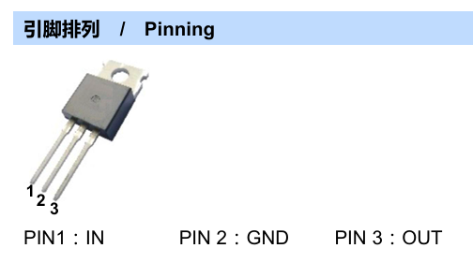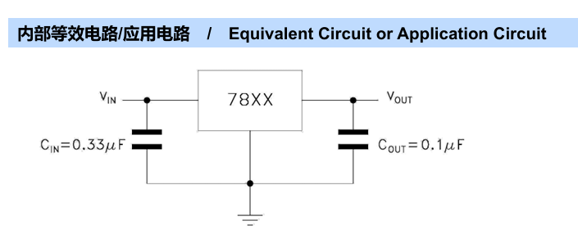

**2，**TCA7**85部分**

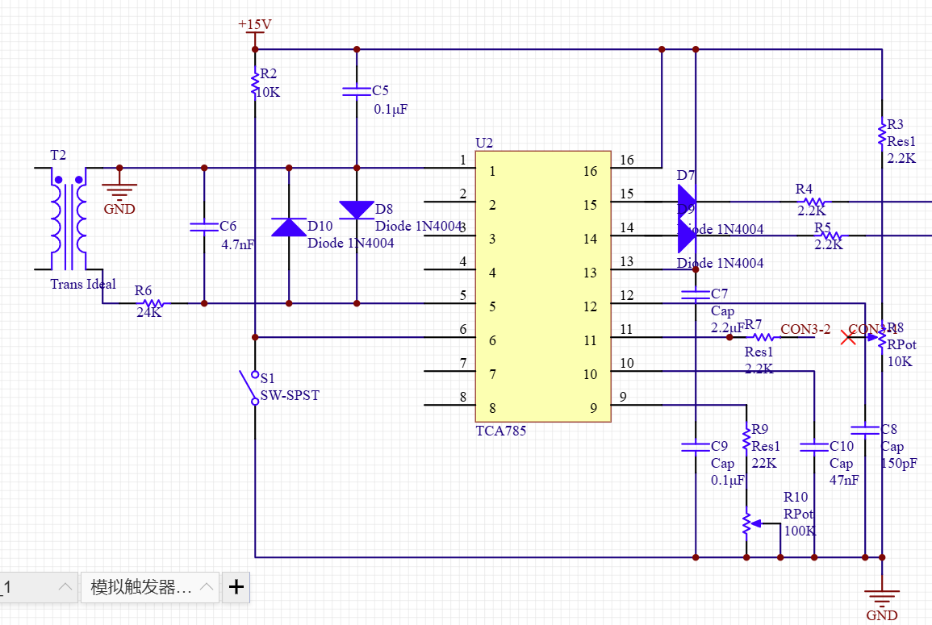

在TCA785电路中，电源模块是基础部分，其中T2变压器负责提供隔离和低压电源。R6和C6组成阻容耦合滤波器，用于提取交流信号的零点信号。D10和D8（1N4004二极管）构成整流电路，将交流信号转换为单方向脉冲信号，而C5（0.1F电容）则对整流后的信号进行滤波，以进一步平滑信号。

控制芯片TCA785是该电路的核心，这是一个相位控制芯片，专门用于生成可控硅的触发脉冲。TCA785的引脚1和2接收同步信号，用于检测零交点，而引脚3与R10、C9等组成触发延迟网络，决定导通角。引脚11（GND）和9（COM）分别用于接地和参考，而引脚15则负责触发信号输出，控制ULN2003A输入端。

驱动部分由ULN2003A达林顿晶体管阵列构成，其作用是放大TCA785的输出信号以驱动可控硅。输出信号通过引脚16、15、14、13依次连接到各自的双向可控硅（SCR1~SCR4）。

调整电路包括R10（100kΩ）和R8（10kΩ可调电阻），它们用于调节相位控制信号的延迟时间，从而改变可控硅的导通角。C7（2.2μF）和C8（150pF）进一步优化控制信号的滤波和延迟。

输出负载由SCR1~SCR4表示，这些可控硅用于接通和关断交流电流，完成对负载的功率调节。工作原理方面，变压器T2提供的交流信号经过D10、D8整流后，产生一个与电源同步的零交点信号，该信号被TCA785接收并处理，以确定交流周期的开始。通过调节R10、R8和C9的参数，可以控制TCA785产生触发脉冲的延迟时间，进而控制负载功率。TCA785产生的触发信号通过ULN2003A进行功率放大，驱动SCR导通。可控硅SCR在交流周期内的导通角控制了负载上的有效电压，实现功率调节。

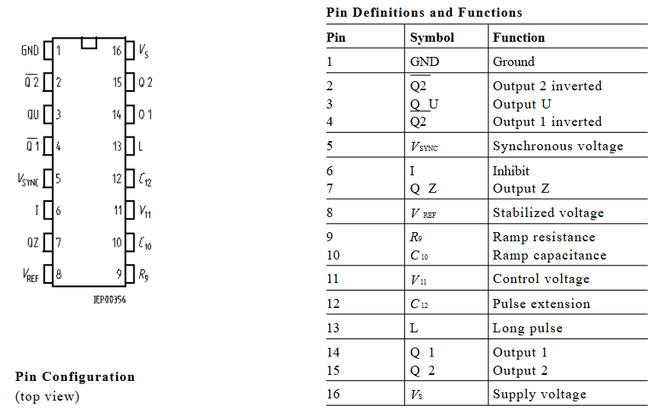

TCA785是德国西门子公司开发的第三代晶闸管单片移相触发集成电路，其引脚图及引脚解释如下：引脚1（OS）为接地端，引脚2（Q2）输出脉冲2的非端，引脚3（QV）输出宽脉冲信号，引脚4（Q1）输出脉冲1的非端，引脚5（U_SYNC）为同步电压输入端，引脚6（I）为脉冲信号禁止端，引脚7（QZ）输出窄脉冲信号，引脚8（VREF）为高稳定基准电压端，引脚9（R9）为锯齿波电阻连接端，引脚10（C10）为外接锯齿波电容连接端，引脚11（V11）为输出脉冲Q1、Q2或Q1、Q2移相控制直流电压输入端，引脚12（C12）为输出Q1、Q2脉宽控制端，引脚13（L）为非输出脉冲宽度控制端，引脚14（Q1）和引脚15（Q2）输出宽度变化的脉冲，引脚16（VS）为电源端，提供工作电源正端。

**3，**ULN2003**部分**

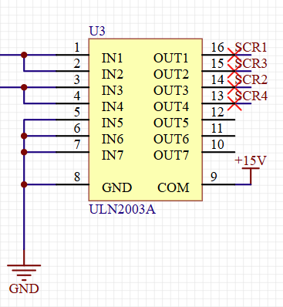

ULN2003A是该电路中的关键组件，其输入端(IN1-IN7)直接连接到TCA785芯片(U2)的输出端(OUT1-OUT7)，而输出端(OUT1-OUT7)则连接到电路中的SCR（可控硅）触发端。具体来说，SCR1-SCR4分别连接在ULN2003A的OUT1-OUT4上，ULN2003A的输出能够为SCR提供足够的驱动电流，确保可控硅能够可靠触发。此外，ULN2003A的COM引脚连接到+15V电源，这是ULN2003A的钳位二极管公共端，用于在驱动感性负载时保护内部电路。ULN2003A的GND引脚连接到电路地，形成电流回路。

ULN2003A的功能主要体现在信号放大和驱动、保护功能以及多通道控制。内部由7个达林顿对组成，ULN2003A的输出端可以承受较高的电流（每通道最大500mA），能够将TCA785输出的较小电流信号放大到足够大的电流，满足SCR触发端对驱动电流的需求，驱动SCR负载。同时，ULN2003A内部集成了钳位二极管（保护二极管），在驱动感性负载时吸收反向电动势，保护驱动器件不受损坏。此外，ULN2003A提供的7个独立通道可以同时驱动多个负载，在该电路中被用来分别触发4个SCR。

总结来说，在该电路中，ULN2003A的主要作用是作为TCA785的信号放大器，将触发脉冲信号放大后驱动SCR的触发端。它的使用简化了驱动电路设计，并增强了可靠性和抗干扰能力。

ULN2003是高耐压、大电流复合晶体管阵列，由七个硅NPN复合晶体管组成，一般采用DIP-16或SOP-16塑料封装。ULN2003的每一对达林顿都串联一个2.7K的基极电阻，在5V的工作电压下它能与TTL和CMOS电路直接相连，可以直接处理原先需要标准逻辑缓冲器来处理的数据。ULN2003工作电压高，工作电流大，灌电流可达500mA，并且能够在关态时承受50V的电压，输出还可以在高负载电流并行运行。ULN2003是大电流驱动阵列，多用于单片机、智能仪表、PLC、数字量输出卡等控制电路中，可直接驱动继电器等负载。输入5VTTL电平，输出可达500mA/50V。简单地说，ULN2003其实就是用来放大电流的，增加驱动能力。例如，单片机输出引脚一般输出就几mA，是无法驱动电机、继电器或者电磁阀的，但通过ULN2003放大后，可以通过单片机的输出引脚直接控制这些设备。

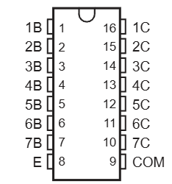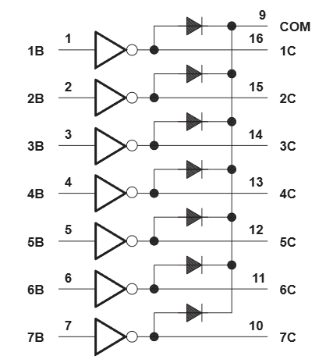

ULN2003的引脚图和功能如下：1B~7B为输入引脚，用于控制对应输出引脚的高低电平；COM是内部7个续流二极管负极的公共端，各二极管的正极分别接各达林顿管的集电极，用于感性负载时，该脚接负载电源正极，实现续流作用；E是地引脚，用于连接外部电源的负极；1C~7C为输出引脚，用于连接外部设备，如继电器、步进电机、LED等。

1. **实验验证**

**1，单相半波电路**

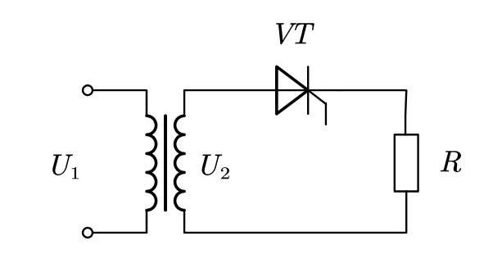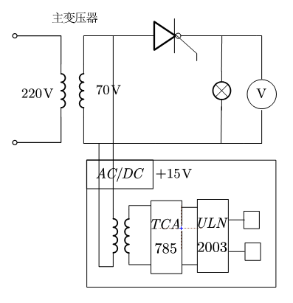

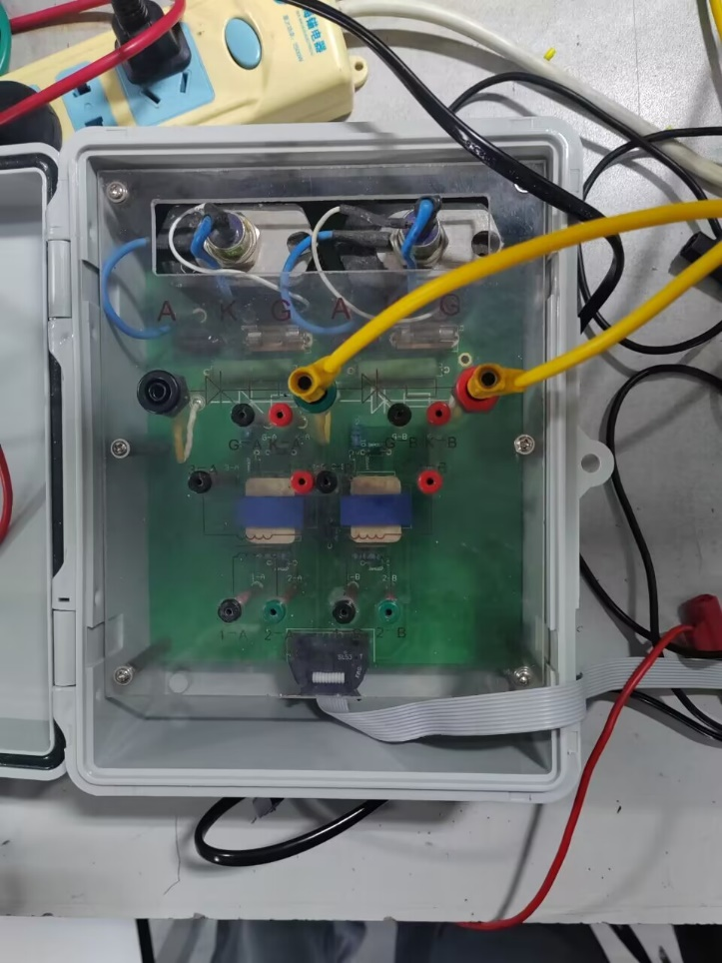 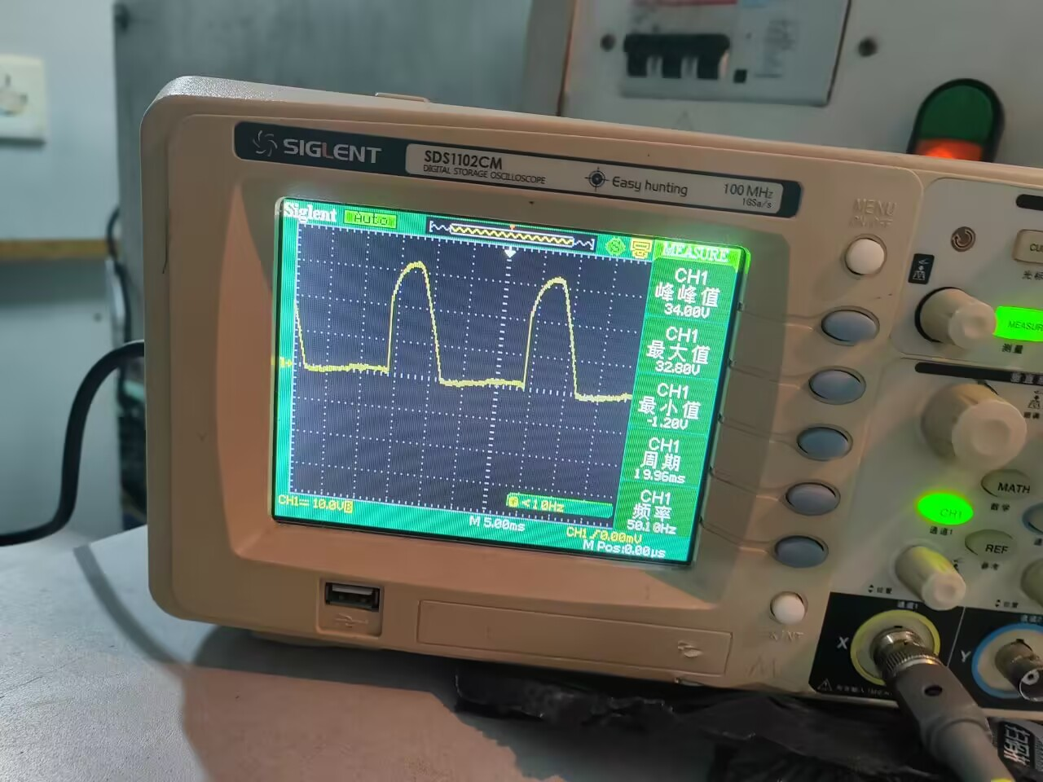

单相半波整流电路是一种基础的交流到直流（AC/DC）转换电路，它仅利用交流周期的一半来产生直流输出。这种电路的工作原理涉及几个关键组件。首先，电路从交流电源接收输入，这通常是正弦波形的电流。接着，变压器在此过程中扮演重要角色，它将高电压交流电转换为适合整流的较低电压。例如，在某个电路图中，主变压器将220V的交流电转换为70V的交流电。

整流二极管是另一个核心组件，它确保电流只在一个方向流动。在交流电的正半周期，二极管导通，允许电流从变压器的正极流向负极，经过负载电阻R，然后回到变压器的负极。而在负半周期，二极管截止，阻止电流流动。负载电阻R是电路中的消耗功率的元件，它可以是任何需要直流电源的设备。

整流后的输出波形是脉动直流（DC），在每个正半周期有电压，在负半周期电压为零。这种波形含有较大的纹波，因为电压在每个周期内都会从最大值降到零。为了减少输出波形的纹波，通常会在负载电阻后添加一个滤波电容。电容在电压高时充电，在电压低时放电，从而提供更平滑的直流输出。

单相半波整流电路的优点在于其结构简单和成本低廉。然而，它的效率相对较低，因为只有交流周期的一半被用来产生输出电压。此外，输出电压的纹波较大，可能需要额外的滤波措施。在需要更高质量直流电源的应用中，可能会选择全波或桥式整流电路，因为它们能提供更高的效率和更平滑的输出电压。

**2，交流调压电路**

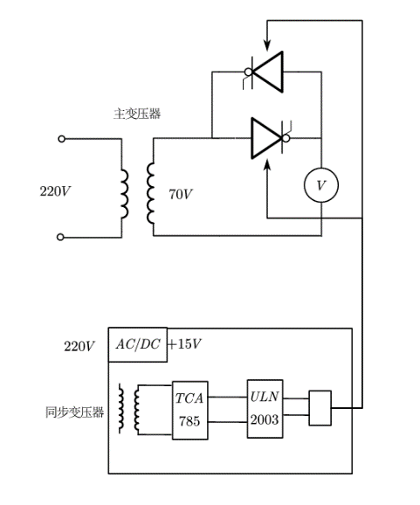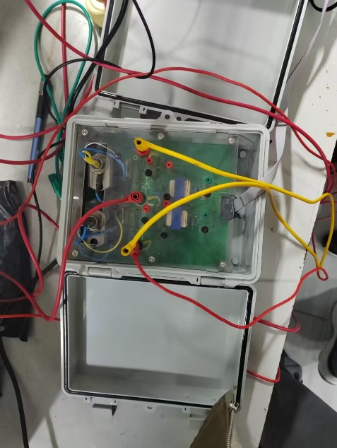

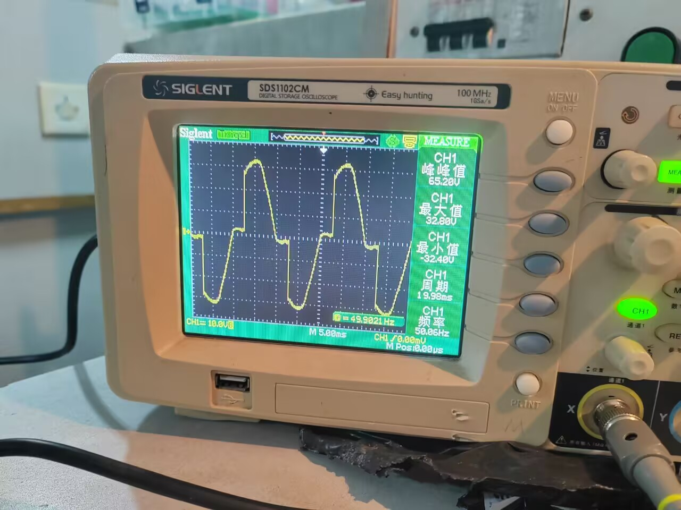

单相调压电路的基本原理是通过控制双向可控硅（SCR）的导通时间来调节负载两端的电压。整个电路由主变压器、双向可控硅、同步检测电路以及控制电路组成。主变压器将220V的交流电压降为70V，以满足负载的需求。双向可控硅作为调节的核心器件，通过调节其触发角来控制输出电压的大小。

控制电路的核心是同步变压器、TCA785集成电路和ULN2003驱动电路。同步变压器负责从主电源中提取同步信号，并为TCA785提供交流波形的零交点参考。TCA785作为相位控制器件，能够根据输入信号产生精确的触发脉冲，通过调节电路中的电位器可以改变触发脉冲的延迟时间，进而调节SCR的触发角。TCA785输出的触发信号经过ULN2003驱动器放大后，作用于SCR的栅极，触发SCR导通。

在工作中，SCR根据触发信号的延迟时间控制导通角，从而改变负载两端的电压大小。如果触发角较小，SCR导通的时间较长，负载电压较高；反之，触发角增大，SCR导通时间缩短，负载电压降低。通过这种方式，电路能够精确地调节输出电压，广泛应用于灯光调节、电机调速和电加热功率控制等领域。

**3，单相桥式全控整流电路**

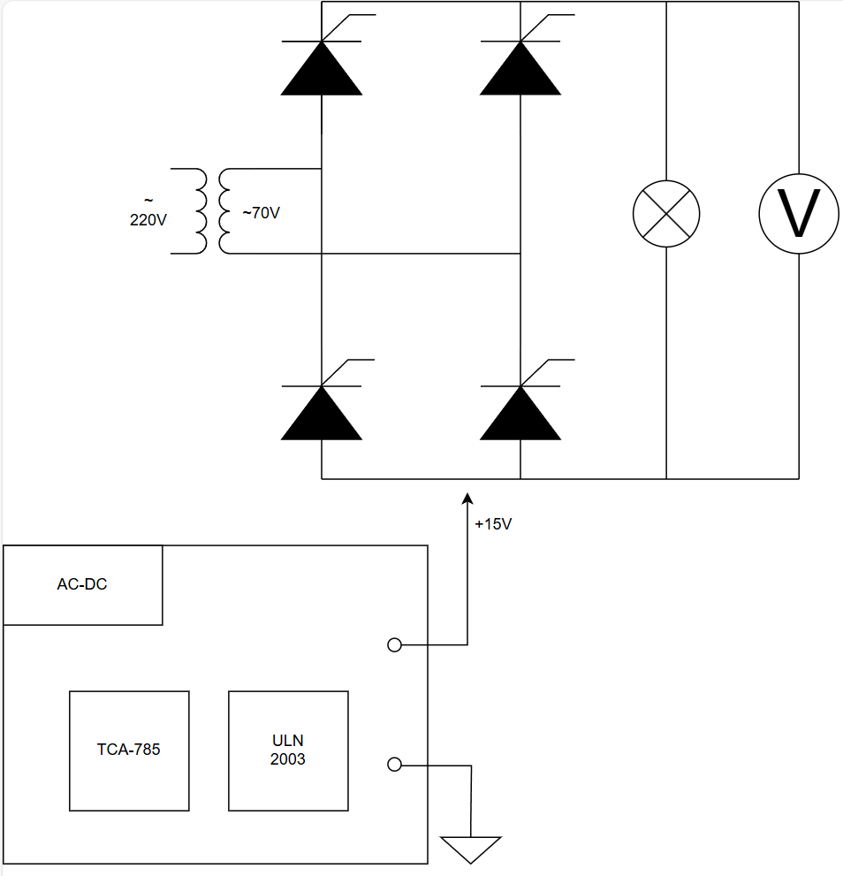

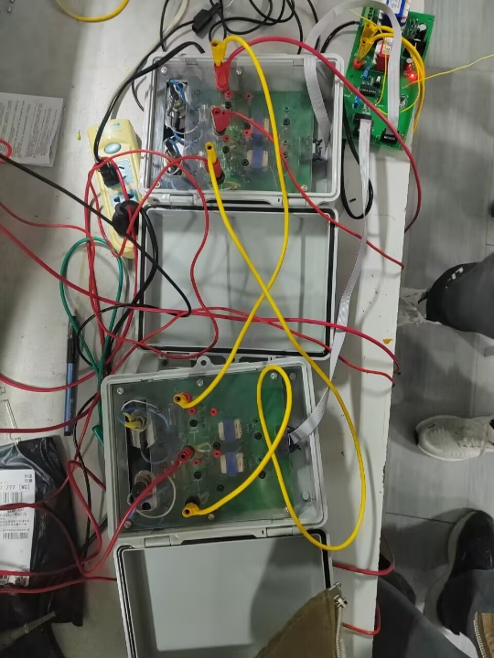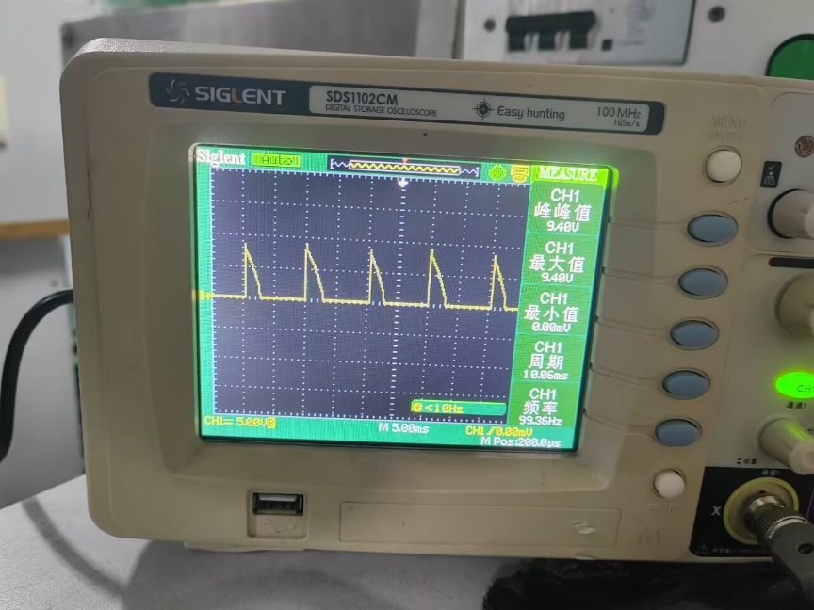

首先，我们结合脉冲触发电路和单相桥式全控整流电路的结构来看其工作过程。单相桥式全控整流电路由四个晶闸管（SCR）组成桥式结构，用来将单相交流电整流为直流输出。桥式整流的晶闸管导通时刻由触发电路产生的脉冲决定。而脉冲触发电路是基于 TCA785 芯片设计的。

在单相桥式全控整流电路中，整流电路的输入端接单相交流电源，输出端连接负载。触发电路则通过一个同步变压器获取交流电源的同步信号。同步信号输入到触发电路后，由 TCA785 芯片处理，生成与交流电源相位匹配的触发脉冲。

当交流电处于正半周时，晶闸管SCR1​和SCR4需要导通以将正半周期的交流电传递给负载。此时，TCA785 芯片根据同步信号生成与正半周相位匹配的触发脉冲，通过 ULN2003A 达林顿阵列放大后，分别送入 SCR1 和 SCR4​ 的控制极。触发脉冲的时刻取决于触发角α的设定，触发角越小，晶闸管导通得越早，输出电压越高；触发角越大，晶闸管导通得越晚，输出电压越低。

当交流电处于负半周时，晶闸管SCR2​和SCR3需要导通以将负半周期的交流电传递给负载。此时，TCA785 芯片通过对同步信号的检测，生成与负半周相位匹配的触发脉冲，同样经过 ULN2003A 放大后，分别送入SCR2和SCR3的控制极，使它们按预定的触发角导通。

整流电路的输出电压是所有正负半周经过控制后的叠加结果。通过调整TCA785芯片的外部参数（如电位器调节触发角），可以灵活地控制晶闸管的触发角，从而调节输出电压的平均值。尤其在阻感负载中，触发电路能够确保触发脉冲的精确时序，避免因电感滞后引起的误触发或过早关断。

综上所述，脉冲触发电路通过将与交流输入同步的触发信号传递给单相桥式全控整流电路中的晶闸管，精确控制其导通时间，从而实现整流和输出调节功能。这种设计适合负载电压和电流可控的应用场景，比如电机控制和电加热设备等场合。

1. **问题与教训**

1，虚焊

虚焊是指在焊接过程中，焊料并未完全润湿焊接表面，导致焊点与焊接表面之间存在空隙，影响焊接质量和可靠性。这种现象可能会导致电子元件连接不牢固或连接错误，影响产品的性能和可靠性。

虚焊的后果是严重的，它会使焊点成为或有接触电阻的连接状态，导致电路工作不正常，或出现电连接时通时不通的不稳定现象，电路中的噪声增加而没有规律性，给电路的调试、使用和维护带来重大隐患。此外，虚焊点的接触电阻会引起局部发热，局部温度升高又促使不完全接触的焊点情况进一步恶化，最终甚至使焊点脱落，电路不能正常工作。

为了避免虚焊，可以采取以下措施：首先，清洁焊接表面，去除油脂、污垢、氧化物等杂质，提高焊料润湿性。其次，优化焊接参数，确保适当的焊接温度、压力和时间，确保焊料熔化、流动和充分润湿焊接表面。此外，选择合适的焊接材料，选择符合规范要求并与焊接表面相容的焊料，确保良好的焊接连接。最后，定期检查和维护焊接设备，确保设备状态良好，避免因设备故障导致虚焊、假焊。通过这些措施，可以有效降低虚焊和假焊的发生率，提高产品的焊接质量和可靠性。

2，开关元件作用原理理解错误

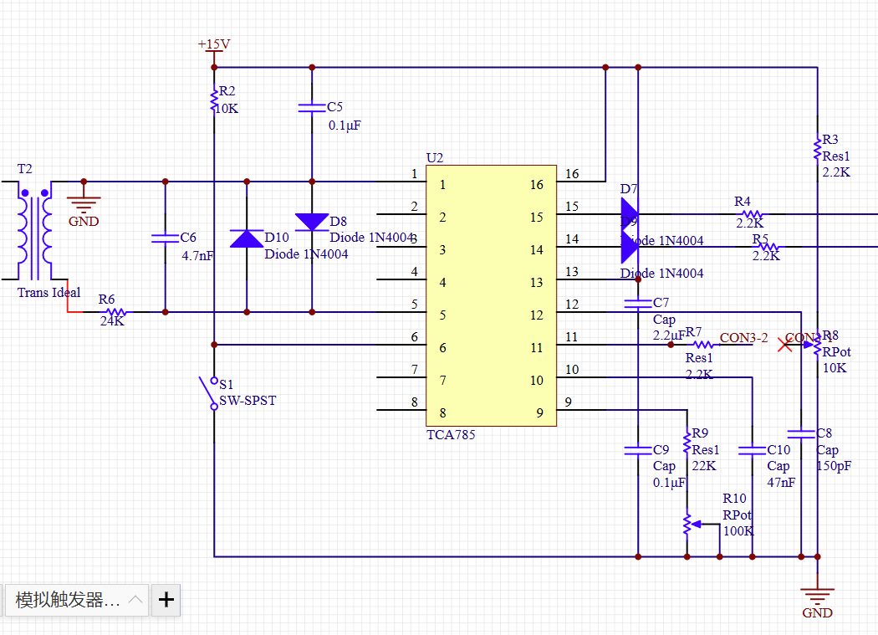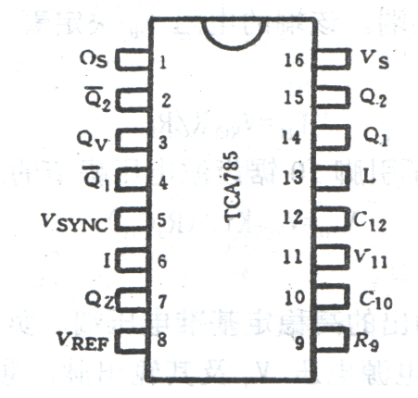

引脚6:脉冲信号禁止端。该端的作用是封锁Q1、Q2及Q1Q2的输出脉冲，该端通常通过阻值10k0的电阻接地或接正电源，允许施加的电压范围为-0.5V~US。当该端通过电阳接地或该端电压低于2.5V时,则封锁功能起作用,输出脉冲被封锁:而该端通过中阻接正电源或该端电压高于4V时，则封锁功能不起作用。该端允许低电平最大灌电流为0.2mA，高电平最大拉电流为0.8mA。

根据图所示，我们开关打开时，6引脚接入15V，tca785正常运行。而开关闭合时，tca785的6引脚接地，起到了封锁的作用，导致15引脚和14引脚没有输出。我这边买了一个常闭开关，但是没有认真阅读产品说明误认为自己购入的是常开开关，最终导致tca785一直被封锁没有输出。最终重新翻看购买的产品说明才发现并解决这个问题。

3，uln2003a输出布局理解错误

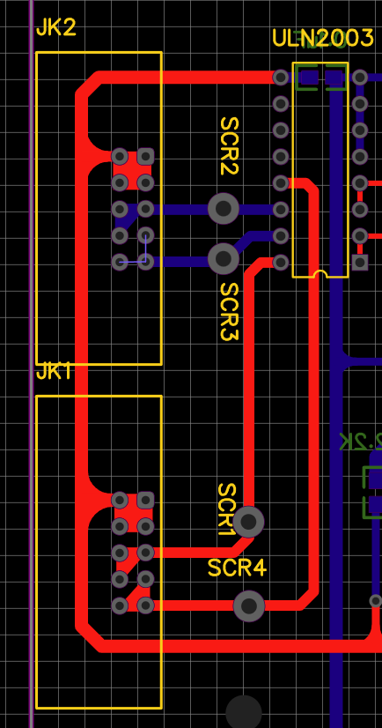 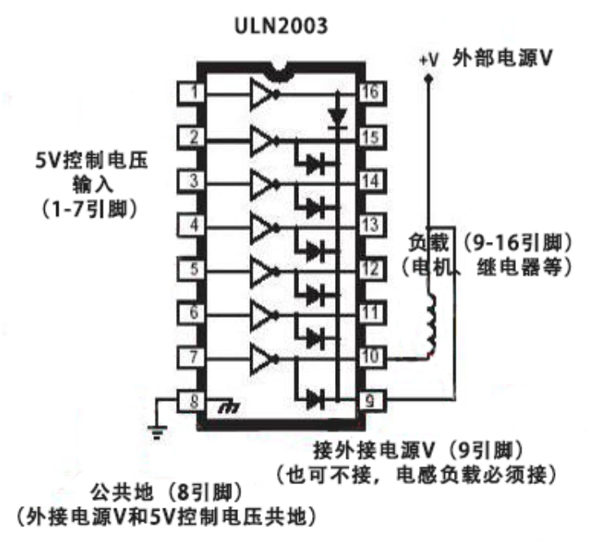

从图示中我们可以观察到，ULN2003驱动芯片中，16、15、14、13号引脚的输出对于驱动电路至关重要。这些引脚负责提供必要的信号，以控制与之相连的达林顿晶体管。特别地，引脚9作为内部7个续流二极管负极的公共端，其作用是在感性负载中，当负载电流需要通过时，提供一个低阻抗路径，以保护电路不受反向电动势的影响。在实际应用中，引脚9应该连接到负载的电源正极，以实现续流功能。如果引脚9被接地，那么达林顿管的集电极将直接对地短路，这可能会导致电路损坏。

在PCB原理图中，JK2和JK1的布局设计显示了其上半部分作为公共端，而下半部分则分为两个独立的部分，分别用于输出两个脉冲信号。这种设计意味着这两个端子的输出方向是固定的，不能随意颠倒。如果端子接反，将导致其中一个信号无法正常工作，只有中间的信号能够起到控制作用，这将直接影响到电路的正常运行。

在实验初期，由于端子接反，导致其中一个晶闸管无法被正确控制，无法实现导通和关断。在发现并纠正了接线错误之后，晶闸管的控制问题得到了解决，电路恢复了正常工作。这一经历强调了在电路设计和实验中，正确理解和遵循端子接线方向的重要性，以确保电路的可靠性和安全性。

4，安全问题

在涉及高电压交流电的电路操作中，安全始终是首要考虑的问题。由于我们同时使用了220V和70V的交流电压，我们必须采取额外的预防措施来确保操作的安全性。首先，断电后不应急于进行操作，因为即使电源已经关闭，电路中可能仍然存在残余电压。这种残余电压可能不足以立即造成伤害，但仍然存在风险，尤其是在高电压系统中。因此，断电后应等待一段时间，让电路中的电荷完全放电，这样可以确保在进行任何维护或检查工作时，电路是完全安全的。而我们在实验中，出现了由于电荷放电不完全，导致一位同学差点触电的安全隐患。

此外，操作人员应穿戴适当的个人防护装备，如绝缘手套和安全眼镜，以防止电击和飞溅的火花造成的伤害。在进行任何电路操作之前，应使用电压测试笔或万用表检查电路，确保没有电压存在。在操作过程中，应避免接触任何裸露的导线或端子，特别是那些可能带电的部分。

在处理高电压电路时，还应确保所有的工具和设备都符合安全标准，并且处于良好的工作状态。使用的工具应定期检查和维护，以防止因工具故障而导致的意外。同时，工作区域应保持干燥，避免水和湿气接触电路，因为水是电的良导体，会增加触电的风险。

总之，处理220V和70V交流电压时，我们必须采取一切可能的措施来确保操作的安全性。这包括在断电后等待一段时间以确保电路完全放电，穿戴适当的个人防护装备，使用符合安全标准的工具和设备，以及在电路设计和布线时考虑到安全因素。通过这些措施，我们可以最大限度地减少电路操作中的安全风险，保护操作人员和设备的安全。

1. **实验总结**

通过本次实验，我们深入理解了单相半波整流电路、交流调压电路以及单相桥式全控整流电路的工作原理和实际应用。实验不仅加深了我们对电子电路理论的认识，而且通过实践操作提高了我们的动手能力和问题解决能力。

在实验过程中，我们成功搭建了LM78M15CV稳压器电路和TCA785控制芯片电路，实现了从交流电压到稳定直流电压的转换，并通过对TCA785芯片的调节，控制了可控硅的触发脉冲，从而调节了负载的功率。此外，我们还学习了ULN2003A达林顿晶体管阵列的使用，它在信号放大和驱动可控硅方面发挥了重要作用。这些实验内容让我们对电子电路的设计和调试有了更深刻的理解。

然而，实验过程中也遇到了一些问题和挑战。虚焊问题提醒我们焊接质量的重要性，而对开关元件作用原理的理解错误则强调了仔细阅读产品说明的必要性。ULN2003A输出布局的理解错误让我们认识到了正确接线的重要性。最重要的是，安全问题的出现让我们深刻意识到在处理高电压电路时必须采取严格的安全措施。

总结来说，本次实验是一次宝贵的学习经历。它不仅让我们掌握了电子电路的理论知识，而且通过实际操作让我们学会了如何面对和解决实际问题。我们认识到了在电子电路设计和实验中，理论知识、实践技能、细致观察和安全意识的重要性。这些经验将为我们未来的学习和工作奠定坚实的基础。在未来的学习和研究中，我们将继续深化这些知识，提高我们的专业技能，并始终将安全放在首位。